Здоровье школьника:

Советы для родителей
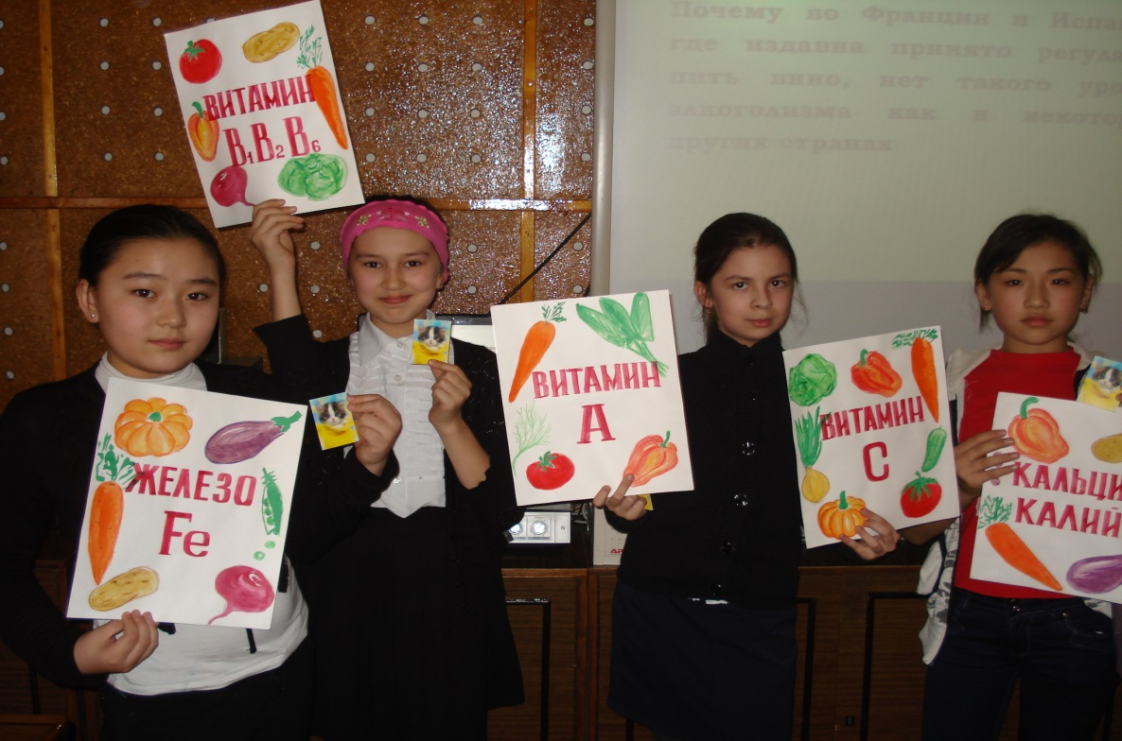

Чем и как кормить ребенка?
Школьник интенсивно растет – происходят сложные изменения в обмене веществ, увеличивается нагрузка на центральную нервную систему. С другой стороны, пищевые привычки, которые закладываются в детстве, будут сопровождать ребенка всю жизнь. А значит, родителям нужно сделать все возможное, чтобы научить детей питаться правильно.
- Есть нужно регулярно. Оптимальный вариант для ребенка – четырехразовое питание, в этом случае возникает правильное взаимодействие между пищевыми центрами головного мозга с секрецией желудка. А главное, такой подход станет отличной профилактикой гастрита и язвенной болезни, которые так часто встречаются у школьников в последнее время.
Первый завтрак. Предлагайте ребенку молочные продукты, каши (гречневая, рисовая, овсяная), масло, сыр, яйца и фрукты.
Второй завтрак. Работоспособность школьника после 3–4 часов учебы начинает снижаться, поэтому ему необходимо компенсировать израсходованную энергию. Хорошо, если в это время ребенок съест бутерброд (зерновой хлеб с ломтиком нежирного мяса или сыра и листиком салата), йогурт, свежий фрукт.
Обед обязательно должен состоять из супа, второго блюда из нежирных сортов мяса или рыбы и гарнира. Из сладкого можно рекомендовать сок, компот, кисель, свежие фрукты. Идеально, если перед первым блюдом ребенок съест салат из свежих овощей или винегрет.
Ужин должен быть сытным, но легко перевариваемым, чтобы не перегружать желудочно-кишечный тракт излишней работой во время сна. Рыба, молочные продукты, омлеты – все это хорошие варианты. Не стоит есть позднее, чем за 2 часа перед сном.
- Следите за калорийностью. Детям 7–11 лет в день необходимо 2300 ккал, 11–14 лет – 2500 ккал. Потребность подростков 14–18 лет возрастает до 3000 ккал. Ребятам, которые учатся в специализированных школах с повышенными нагрузками (математические, языковые, спортивные), нужно на 10% больше калорий.
- Белки, жиры и углеводы. У ребенка лучше всего усваивается белок из молока и рыбы. Рекомендуется мясо нежирных сортов (индейка, кролик, говядина). Полезные жиры содержатся в растительном и сливочном масле, молочных сливках и сметане. И не забывайте о сложных углеводах – они содержатся в зерновом хлебе, крупах, сухофруктах, меде.
- Исключите из рациона ребенка: выпечку с кремом, чипсы, попкорн, карамель, газировку, консервы и сырокопченые мясные изделия, жевательные резинки, соусы.
- Не приучайте детей заедать стресс. Если ребенок расстроен или волнуется, не предлагайте пирожное, но помогите разобраться с причиной стресса.
- Экзаменационная диета. Когда школьник сталкивается с повышенными нагрузками, следить за питанием нужно особенно внимательно. Предлагайте ему свежевыжатые фруктовые и овощные соки, целые фрукты. Фруктоза, содержащаяся в них, стимулирует деятельность головного мозга. Полезны столовые щелочные минеральные воды, но обязательно натуральные. А если школьник волнуется и плохо спит, заваривайте травяной чай.
Витаминные продукты
Витамин А содержится в рыбе, морепродуктах, абрикосах, печени. Он обеспечивает нормальное состояние кожи и слизистых оболочек, улучшает зрение и сопротивляемость организма в целом.
Витамин В1 находится в рисе, овощах, птице. Он укрепляет нервную систему, память, улучшает пищеварение.
Витамин В2 содержится в молоке, яйцах, брокколи. Он укрепляет волосы, ногти, улучшает состояние нервов.
Витамин РР – в хлебе из муки грубого помола, рыбе, орехах, овощах, мясе, сушеных грибах, регулирует кровообращение и уровень холестерина.
Витамин В6 – в цельном зерне, яичном желтке, пивных дрожжах, фасоли. Благотворно влияет на функции нервной системы, печени, кроветворение.
Витамин В12 – в мясе, сыре, морепродуктах. Стимулирует рост.
Фолиевая кислота – в шпинате, зеленом горошке, необходима для роста и здоровья крови.
Биотин – в желтке, помидорах, неочищенном рисе, соевых бобах. Влияет на состояние кожи, волос, ногтей и регулирует уровень сахара в крови.
Витамин С – в шиповнике, сладком перце, черной смородине, облепихе, полезен для иммунной системы, соединительной ткани, костей, способствует заживлению ран.
Витамин D содержится в печени рыб, икре, яйцах. Укрепляет кости и зубы.
Витамин Е – в орехах и растительных маслах. Защищает клетки от свободных радикалов, влияет на функции половых и эндокринных желез.
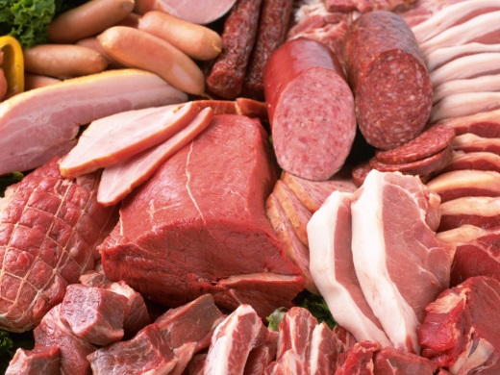
1. Колбасно – сосисочные изделия!
Они содержат, так называемые, скрытые жиры: свиная шкурка, сало, нутряной жир – все это вуалируется ароматизаторами и вкусовыми добавками.
Негатив в том, что все более и более производителей переходит на генно – модифицированное сырье.
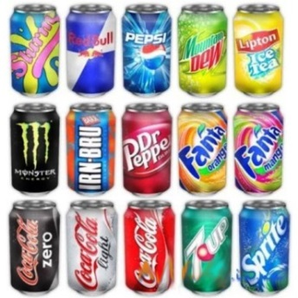
Так, сосиски, сардельки, колбасы на 80% состоят из трансгенной сои. Жиры приносят в организм холестерин, который забивает сосуды, что ускоряет старение и повышает риск развития сердечно – сосудистых заболеваний.

2. Сладкие газированные напитки – смесь сахара, химии и газов, чтобы быстрее распределить по организму вредные вещества.
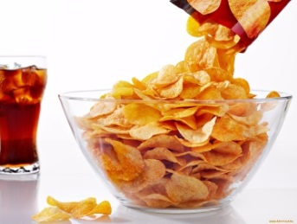
Газированные напитки вредны и большим содержанием сахара (в эквиваленте – 4-5 чайных ложек на стакан). Поэтому не удивительно, что утоляя жажду такой газировкой уже через 5 минут вы хотите пить!

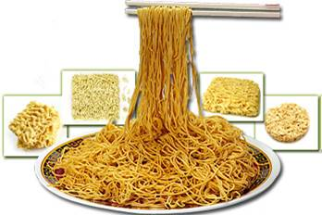
3. Чипсы – и картофельные и кукурузные – очень вредны для организма! Это ничто иное, как смесь углеводов и жиров, в оболочке красителей и заменителей вкуса. Также ничего хорошего не принесет поедание картофеля – фри.
4. Лапша быстрого приготовления: многочисленные растворимые супчики, картофельное пюре, растворимые соки типа «Юпи» и «Зуко». Все это сплошная химия, наносящая несомненный вред вашему организму.
5. Соль. Ее часто называют белой смертью. Соль повышает давление, нарушает соле – кислотный баланс в организме, способствует скоплению токсинов.
Как минимум, потребуется ограничить количество потребления Вами соли!
6. Жевательные конфеты, пастила, чупа – чупсы – все это вредные продукты, содержащие много сахара, химические добавки, красители и т.д.
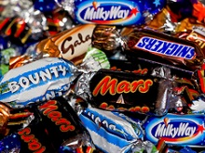
7. Шоколадные батончики – это гигантское количество калорий в сочетании с химическими добавками, генетически модифицированными продуктами, красителями и т.д.

Рекомендации
В рационе школьника обязательно должны присутствовать продукты, содержащие необходимые для жизнедеятельности минеральные соли и микроэлементы: йод, железо, фтор, кобальт, селен, медь и другие.
И напоследок, одна из главных рекомендаций для организации питания детей: не кормите ребенка насильно! Детский организм способен самостоятельно определить оптимальные потребности в пищевых веществах и калориях.

